**PLAN DE CLASE/NOTA TÉCNICA**

**NIVEL: PRIMARIA**

**MARTES 18 ABRIL**

**1.- NOMBRE DEL PROFESOR: Ana Lilia Hernández Sánchez GRADO: 3° GRUPO: “A”**

**2.- ASIGNATURA: LECTURA**

**3.- TRIMESTRE: 3°**

**4.- SEMANA: Semana del 17 al 21 de abril 2023**

**5.- TIEMPO: 20 minutos**

**6.- TEMA: LECTURA “LAS RUINAS INDIAS”**

**7.- PROPÓSITOS: Que los alumnos lean y comprendan narraciones de diversos géneros**

**8.- COMPETENCIA: Lectura de narraciones de diversos subgéneros**

**9.- APRENDIZAJE ESPERADO: Lee y escucha la lectura de textos narrativos sencillos**

**10.- CONTENIDOS: Lectura de comprensión**

**11.- RECURSOS:** Nota técnica con imágenes y explicación

**12.- MATERIALES:** cuaderno, lápices y colores, plataforma

**13.- IMPLEMENTACIÓN DE ACCIONES DEL P.E.M.C** Lograr que el 90% de los alumnos adquieran habilidades de comprensión, retención y fluidez de la lectura al término del trimestre.

**14.- INICIO:**

Daremos inicio con la lectura de manera grupal

* **Actividad rompe hielo: Comenzamos con la lectura de manera grupal**
* **Preguntas introductorias: ¿Qué entendieron de los que acaban de leer?**

**15.- DESARROLLO:**

**LAS RUINAS INDIAS**

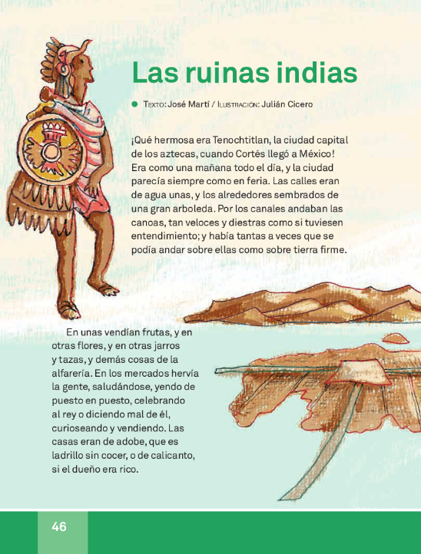

**Lectura de manera individual páginas 46 y 47 libro LECTURAS SEP**

**16.- CIERRE:**

**Actividad y Tipo de organización: Individual (X) Equipo ( ) Grupal ( )**

**\*Después de realizar la lectura de tu libro SEP, busca el significado de las siguientes palabras en tu diccionario.**

**\*canoa**

**\*alfarería**

**\*adobe**

**\*terraza**

**\*ébano**

**\*cerbatana**

**17.- EVALUACIÓN: Autoevaluación ( ) Coevaluación ( ) Heteroevaluación ( x )**

Se evaluará la actividad realizada en cuaderno y la participación durante la clase con el objetivo identificar si existen dudas sobre la lectura analizada.

* **ACTITUDINAL:** Cumple con su asistencia y participación
* **CONCEPTUAL:** Completa sus actividades en tiempo y forma
* **PROCEDIMENTAL:** Maneja la comprensión lectora

**18.- TAREA:**

**\*Sin tarea**

**PLAN DE CLASE/NOTA TÉCNICA**

**NIVEL: PRIMARIA**

**MARTES 17 ABRIL**

**1.- NOMBRE DEL PROFESOR: Ana Lilia Hernández Sánchez GRADO: 3° GRUPO: “A”**

**2.- ASIGNATURA: ESPAÑOL**

**3.- TRIMESTRE: 3°**

**4.- SEMANA: Semana del 17 al 21 de abril 2023**

**5.- TIEMPO: 50 minutos.**

**6.- TEMA: EL LENGUAJE ORAL FORMAL**

**7.- PROPÓSITOS: Intercambiar experiencias y nuevos conocimientos a través del lenguaje oral**

**8.- COMPETENCIA: Estudio**

**9.- APRENDIZAJE ESPERADO: Presenta una exposición sobre algunas características relevantes del lugar donde viven.**

**10.- CONTENIDOS: Lenguaje oral formal**

**11.- RECURSOS:** Nota técnica con imágenes y explicación

**12.- MATERIALES:**  libro, lápices y colores, plataforma

**13.- IMPLEMENTACIÓN DE ACCIONES DEL P.E.M.C** Lograr que el 90% de los alumnos adquieran habilidades de comprensión, retención y fluidez de la lectura al término del trimestre.

**14.- INICIO:**

Comenzaremos con dando lectura al cuadro morado página 124 libro español SM

* **Actividad rompe hielo: Lectura página 124 libro español SM**
* **Preguntas introductorias: ¿Qué es el lenguaje formal?**

**15.- DESARROLLO:**

**LENGUAJE FORMAL**

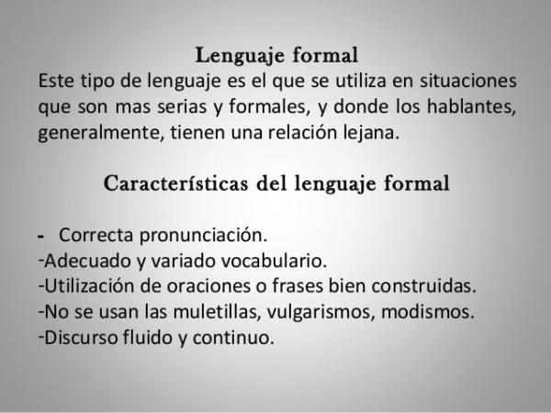

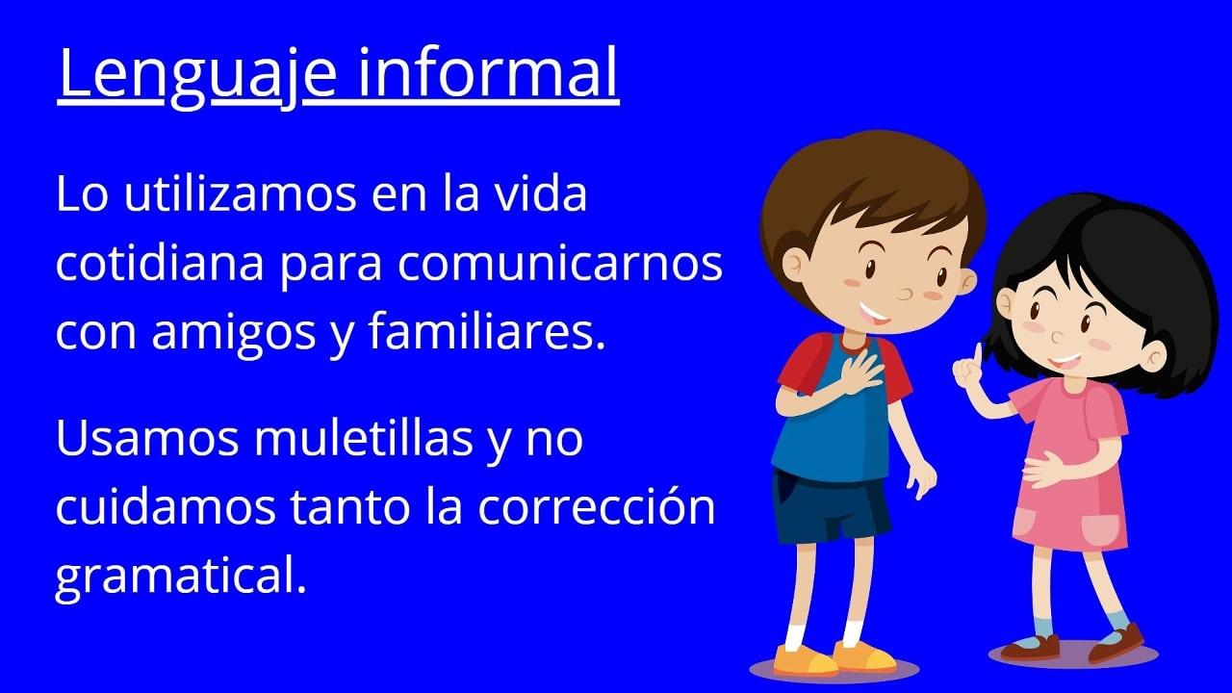

**16.- CIERRE:**

**Actividad y Tipo de organización: Individual ( x ) Equipo ( ) Grupal ( )**

**\*Escribe el concepto de lenguaje formal e informal**

**\*Responde páginas 124 y 125 de tu libro español SM**

**17.- EVALUACIÓN: Autoevaluación ( ) Coevaluación ( x ) Heteroevaluación ( )**

Se evaluará la actividad realizada en cuaderno, libro y la participación durante la clase con el objetivo identificar si existen dudas sobre el tema visto.

* **ACTITUDINAL:** Cumple con su asistencia y participación
* **CONCEPTUAL:** Completa sus actividades en tiempo y forma
* **PROCEDIMENTAL:** Reconoce de manera clara el concepto de lenguaje formal e informal.

**18.- TAREA:**

**\*Sin tarea**

**PLAN DE CLASE/NOTA TÉCNICA**

**NIVEL: PRIMARIA**

**MARTES 18 ABRIL**

**1.- NOMBRE DEL PROFESOR: Ana Lilia Hernández Sánchez GRADO: 3° GRUPO: “A”**

**2.- ASIGNATURA: MATEMÁTICAS**

**3.- TRIMESTRE: 3°**

**4.- SEMANA: Semana del 17 al 21 de abril 2023**

**5.- TIEMPO: 70 minutos**

**6.- TEMA: PROBLEMAS DE TIEMPO**

**7.- PROPÓSITOS: Comparar y ordenar la duración de diferentes sucesos usando la hora.**

**8.- COMPETENCIA: forma, espacio y medida**

**9.- APRENDIZAJE ESPERADO: Compara y ordena la duración de diferentes sucesos usando la hora, media hora, cuarto de hora y los minutos.**

**10.- CONTENIDOS: Magnitudes y medidas**

**11.- RECURSOS:** Nota técnica con imágenes y explicación

**12.- MATERIALES:** cuaderno, libro, lápices y colores, plataforma

**13.- IMPLEMENTACIÓN DE ACCIONES DEL P.E.M.C.**Llegar a un 90% de aprovechamiento en las matemáticas, cálculo mental, lectura, comprensión.

**14.- INICIO:**

Comenzaremos recordando cómo leemos la hora en el reloj

* **Actividad rompe hielo: Ejercicios en el pizarrón con las horas del reloj**
* **Preguntas introductorias: ¿Qué significado tiene el am y el pm?**

**15.- DESARROLLO:**

**PROBLEMAS DE TIEMPO**

* **Lee el cuadro morado de la página 120 de tu libro matemáticas SM posteriormente escribe el siguiente ejemplo en tu cuaderno y observa la resolución .**

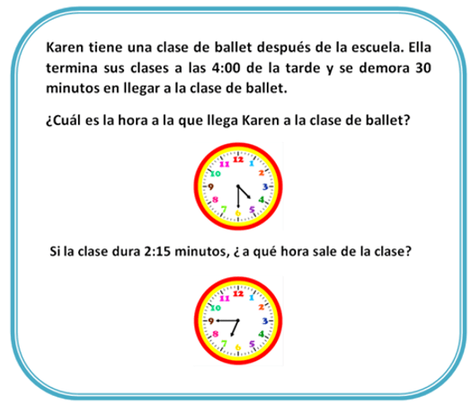

**16.- CIERRE:**

**Actividad y Tipo de organización: Individual (X) Equipo ( ) Grupal ( )**

**\*Escribe el ejemplo del tiempo y su resolución**

**\*Contesta páginas 120 y 121 libro matemáticas SM**

**17.- EVALUACIÓN: Autoevaluación ( ) Coevaluación ( X ) Heteroevaluación ( )**

Se evaluará la actividad realizada en libro y libro, así como la participación durante la clase con el objetivo identificar los problemas que existan sobre el tema.

* **ACTITUDINAL:** Cumple con su asistencia y participación
* **CONCEPTUAL:** Completa sus actividades en tiempo y forma
* **PROCEDIMENTAL:** Compara y ordena la duración de diferentes sucesos usando la hora.

**18.- TAREA:**

**\*Contesta ficha 23 SM y páginas 122 y 123**